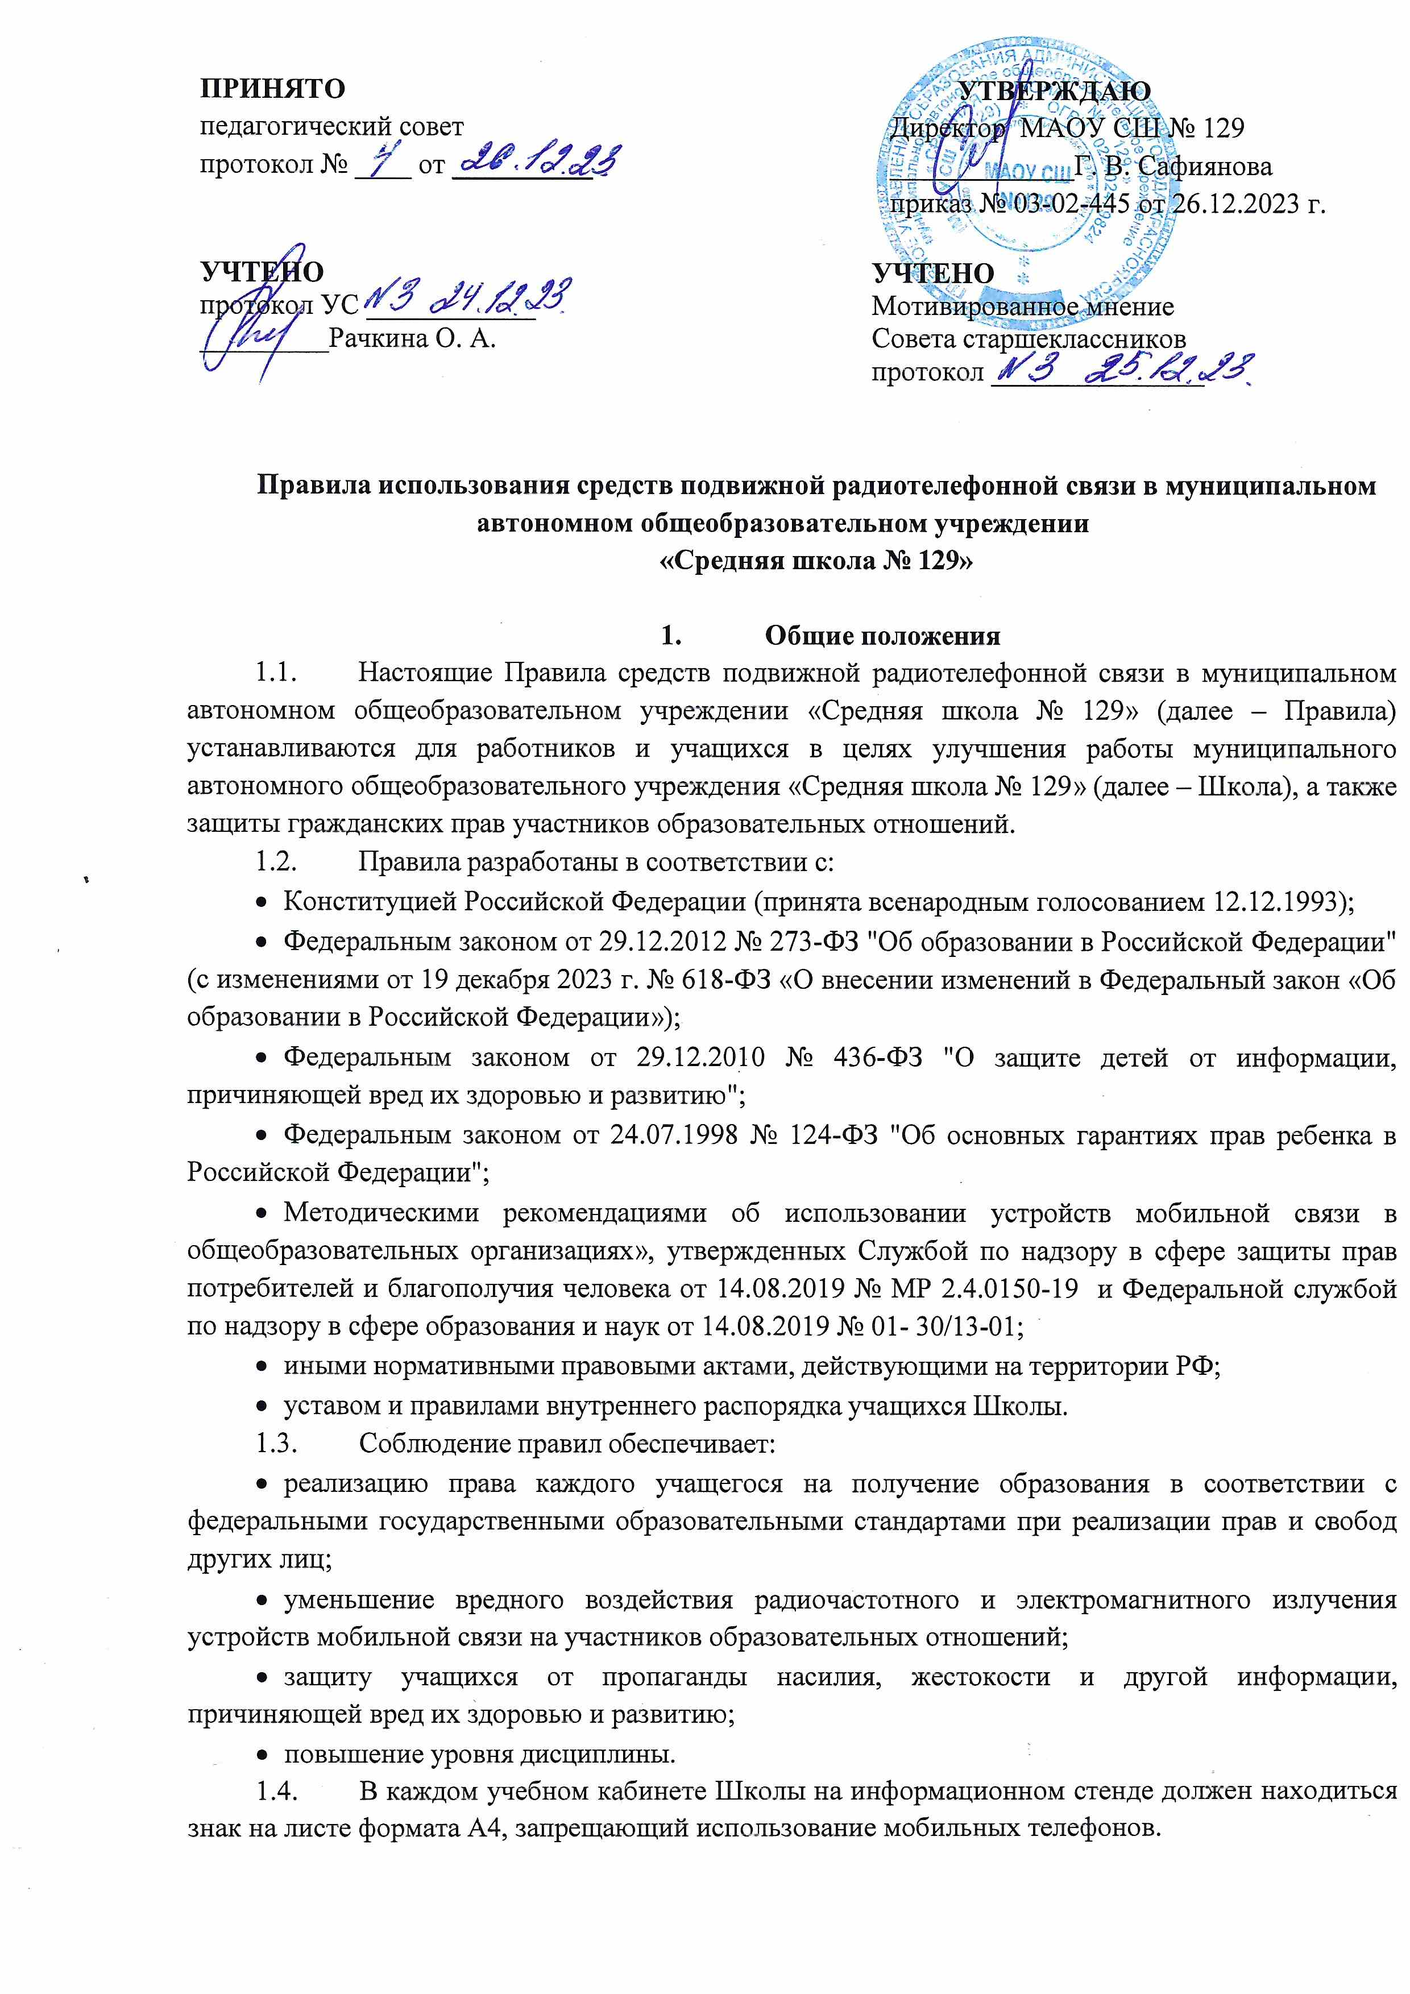

# Основные понятия

* 1. Средства подвижной радиотелефонной связи (далее – средства связи) – средство коммуникации и составляющая имиджа современного человека, которую не принято активно демонстрировать. К средствам связи относятся: сотовые (мобильные) телефоны, планшеты, умные часы, (если в них используется сим-карта и они могут выполнять такие же функции, как и телефон, например, принимать смс-сообщения).
  2. Учебные занятия – уроки (в различной форме), занятия внеурочной деятельности, воспитательные мероприятия и т.п.
  3. Пользователь – субъект образовательного процесса, пользующийся сотовым телефоном.
  4. Пропаганда культа насилия и жестокости посредством телефона – демонстрация и распространение окружающим видео-или фото-сюжетов соответствующего содержания (в нарушение Закона РФ «Об особых правилах распространения эротической продукции и запрете пропаганды культа насилия и жестокости»).
  5. Сознательное нанесение вреда имиджу Школы – съемка в стенах Школы режиссированных (постановочных) сцен насилия, вандализма с целью дальнейшей демонстрации сюжетов окружающим.

# Условия применения средств связи

* 1. Использование средств связи должно давать возможность контролировать местонахождение учащегося, его самочувствие.
  2. Не допускается пользование средствами связи во время учебных занятий, в том числе занятий внеурочной деятельности, воспитательных мероприятий и т.п.
  3. Исключение предусмотрено только для случаев возникновения угрозы жизни или здоровью учащихся или работников организации, а также иных экстренных случаев.
  4. При необходимости регулярного использования средств связи во время учебных занятий пользователь должен представить директору Школы или дежурному администратору аргументированное обоснование (медицинское заключение, объяснительную записку и т. п.), например, нуждающиеся в пользовании такими устройствами по состоянию здоровья (мониторинг сахара крови при сахарном диабете 1 типа и др.).
  5. На период учебных занятий владелец средства связи должен его отключить либо поставить на беззвучный режим. Также необходимо отключить другие электронные средства (плееры, наушники, планшеты и др.)
  6. Средства связи, в т. ч. в выключенном состоянии, не должны находиться на партах в классах, в специализированных учебных кабинетах, обеденных столах в столовой,

# Права и обязанности учащихся (пользователей) средствами связи

* 1. Учащиеся обязаны не использовать средства связи во время проведения учебных занятий при освоении образовательных программ начального общего, основного общего, среднего общего образования
  2. Вне учебных занятий пользователь имеет право применять средства связи в здании школы как современное средство коммуникации:
     + осуществлять и принимать звонки;
     + получать и отправлять SMS и MMS;
     + прослушивать аудиозаписи (с использованием наушников);
     + просматривать видеосюжеты (с использованием наушников);
     + вести фото- и видеосъемку лиц, находящихся в Школе (с их согласия).
  3. Пользователь обязан помнить о том, что использование средств связи во время учебных занятий является нарушением конституционного принципа о том, что «осуществление прав и свобод гражданина не должно нарушать права и свободы других лиц» (п. 3 ст. 17 Конституции РФ), следовательно, реализация их права на получение информации (п. 4 ст. 29 Конституции РФ) является нарушением права других учащихся на получение образования (п. 1 ст. 43 Конституции РФ).
  4. Пользователь обязан помнить о том, что использование средств связи для сбора, хранения, использования и распространения информации о частной жизни лица без его согласия не допускается (п. 1 ст. 24 Конституции РФ).
  5. В целях обеспечения сохранности средств связи пользователи не должны оставлять их без присмотра, в т. ч. в карманах верхней одежды.
  6. Учащемуся (пользователю) запрещается:
     1. использовать средства связи в период учебных занятий в любом режиме (в том числе как калькулятор, записную книжку, часы и т.д.);
     2. использовать средства связи как фото- (видео) камеру, нарушая тем самым права участников образовательных отношений на неприкосновенность частной жизни;
     3. демонстрировать фотографии и снимки, видеозаписи, оскорбляющие достоинство человека, пропагандировать жестокость и насилие посредством средствами связи, сознательно наносить вред имиджу Школы;
     4. учащемуся строго запрещено вешать телефон на шею, хранить его в карманах одежды, а также подключать телефон к электрическим сетям Школы для зарядки.

# Ответственность за нарушение Правил

* 1. За нарушение Правил в соответствии с п.4 ст.43 Федерального Закона РФ «Об образовании в Российской Федерации» (с изменениями № 618-ФЗ от 19.12.2023) предусматривается следующая дисциплинарная ответственность:
     1. в случае отказа пользователя выполнять условия пользования средствами связи, обозначенными в Правилах, делается запись о замечании в электронном дневнике учащегося. По завершении учебного процесса пользователь, нарушивший данные Правила, вызывается к дежурному администратору для беседы, который ставит в известность родителей (законных представителей) о нарушении данных Правил.
     2. в случаях систематических нарушений со стороны учащегося вопрос рассматривается комиссией по урегулированию споров между участниками образовательных отношений, которая принимает решение о привлечении к дисциплинарной ответственности, а также направляются документы по фактам нарушения данных Правил в КДНиЗП администрации Советского района города Красноярска.

# Упорядочение использования средств связи

В целях минимизации вредного воздействия на учащихся средств связи педагогическим работникам рекомендуется:

* 1. Проводить регулярную информационно-просветительскую и разъяснительную работу среди участников образовательных отношений о рисках здоровью от воздействия электромагнитного излучения, генерируемого средствами связи, о возможных негативных последствиях и эффективности учебного процесса при неупорядоченном использовании средств связи в образовательном процессе.
  2. Проводить мероприятия, направленные на воспитание культуры использования средств связи у всех участников образовательных отношений, с использованием воспитательного потенциала совместной работы (педагогического коллектива с детьми, старшеклассников с младшими детьми) в части воспитания культуры использования средства связи.
  3. Обеспечить согласование с родителями (законными представителями) вопросов коммуникации родителей (законных представителей) с учащимися в случае возникновения необходимости, внештатной ситуации.
  4. Информировать родителей (законных представителей) и учащихся об их ответственности за сохранность личных средств связи в Школе.
  5. Использовать время перемен для общения, активного отдыха учащихся между уроками, восполнения их физиологической потребности в двигательной активности с учетом возрастных норм; при необходимости – использование на переменах средств связи по прямому назначению (для звонка, смс-сообщения).
  6. Включать в метапредметные результаты основных образовательных программ вопросы формирования знаний и навыков по соблюдению правил безопасности в современной цифровой среде; разрабатывать памятки, инструкции, иные средства наглядной агитации по разъяснению порядка упорядочения использования средств связи в Школе для родителей (законных представителей) и учащихся.

# Иные правила

* 1. Родителям (законным представителям) учащихся не рекомендуется звонить своим детям во время образовательного процесса. В случае необходимости они могут позвонить, ориентируясь на расписание звонков, размещенное на сайте Школы.
  2. В случае форс-мажорных обстоятельств для связи со своими детьми во время учебных занятий родителям (законным представителям) рекомендуется передавать сообщения через вахту 224-13-27 или приемную Школы 224-03-01.
  3. При использовании средств связи необходимо соблюдать следующие этические нормы:
     + не следует использовать в качестве звонка мелодии и звуки, которые могут оскорбить или встревожить окружающих;
     + разговаривать с собеседником нужно максимально тихим голосом;
     + не следует вести приватные разговоры с использованием средства связи в присутствии других людей;
     + недопустимо использование чужих средства связи и сообщение их номеров третьим лицам без разрешения на то владельцев.
  4. Школа не несет материальной ответственности за утерянные средства связи.